機器操作講習会のご案内

当センター所有の分析機器等について概要説明と取扱実習を中心とした操作講習会を開催します。開発、品質管理担当者様に新製品開発、品質向上、不良品対策等にこうした機器をご活用いただくため開催するものです。

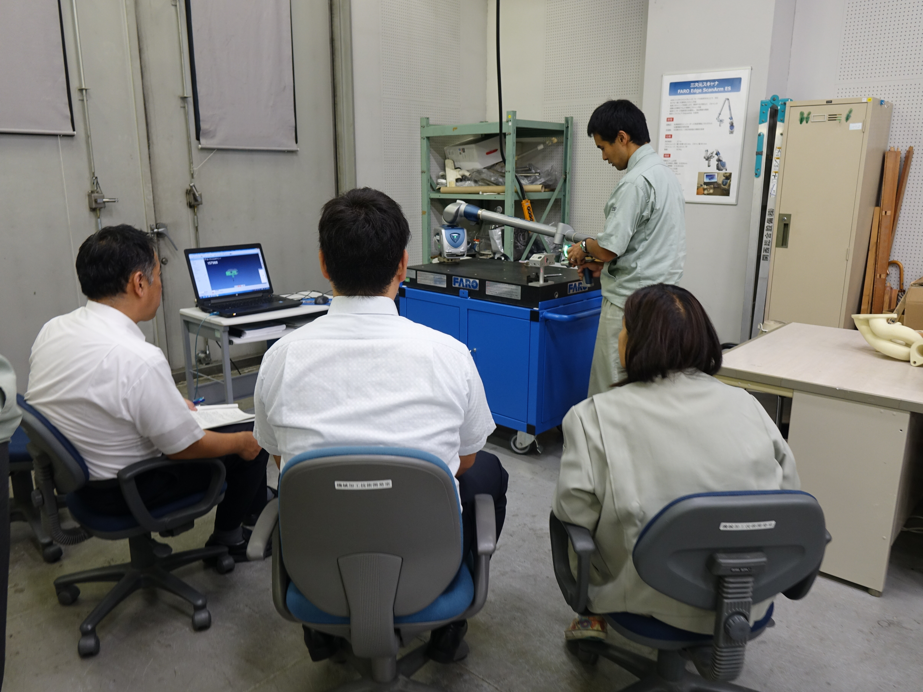
（平成２９年度 第３期）
日 時 | コース名 | 内 容 | 定員 | 講 師
1月10日（水）  10:00～12:00 | 表面分析コース  （Ｘ線光電子分光分析装置、ＦＥオージェ電子分光分析装置） | 材料の表面から数ナノメートル深さの元素組成を調べて評価する。 | 5名 | 応用技術課  大藤主任研究員  鴨井主任
1月24日（水）  13:30～16:30 | 元素分析コース  （グロー放電発光分析装置、蛍光Ｘ線膜厚計） | めっきや合金などの元素やその量を精度良く分析して評価する。 | 5名 | 基盤技術課  松延主任研究員  応用技術課  平野副主査

□ 会 場 ：〒600-8813 京都市下京区
中堂寺南町134
京都府産業支援センター
各研究室
（当日、職員がご案内します。）

□ 受講料： 無料

□ 申込先：京都府中小企業技術センター
企画連携課 企画・情報担当
TEL：075-315-8635
FAX：075-315-9497
E-mail：kikaku@kptc.jp
当センターホームページ（https://www.kptc.jp/）
からもお申込みいただけます。

□ 締 切：定員に達し次第

本講習会は少人数制のため、一人一人が機器操作を体験でき、質問もしやすい雰囲気です。

□ 受講者の声：
○ ソフトウェアや機器の使い方や特性などについて、座学だけでなく実際に体験でき、活用のイメージが持てた。
○ 測定方法から結果の見方まで教えてもらいよくわかった。是非使ってみたい。

京都府中小企業技術センター 企画連携課 宛
（ＦＡＸ：０７５－３１５－９４９７）

機器操作講習会(第3期)申込書

企業名
（所在地） | 〒
連絡担当者 | 所属 氏名
電話番号 |  | ＦＡＸ
E-mail

日 程 | コース名 | 所 属 | 氏 名
1月10日  （水） | 表面分析コース
1月24日  （水） | 元素分析コース

＊ 申込書にご記入いただいた個人情報は、本講習会参加者名簿として利用させていただきます。なお、各種セミナー等に関する情報を当センターが発行するメールマガジン等でお知らせすることがあります。

